Projektdokumentation :
Design

Inhaltsverzeichnis

1.Design der Map
1.1 Tileset-Entwürfe und Stilfindung
1.2 Erstellung erster Tilemap-Skizzen
1.3 Technische Umsetzung modularer Tilemaps
1.4 Optimierung und Abschluss der Tilemaps
Charakterdesign
2.1 Skizzen und Designvarianten des Hauptcharakters
2.2 Bewegungsrichtungen und Animationen
2.3 Enten- und Herr-Dahm-Animationen
2.4 Gestaltung von Mobs und Masken
3.Cutscene-Design
3.1 Hintergrundgrafik für Dialoge
3.2 Animation für Herr Dahm
4.Waffendesign & Spielobjekte
4.1 Erste Objektskizzen und Waffenauswahl
4.2 Umsetzung in Piskel – Wasserpistole & Seifenblasenstab
4.3 Wassertropfen als Projektil
4.4 Drops-Design (Leben, Speedboost, Schussrate)
5.Farbkonzept & Interface-Elemente
5.1 Farbpalette und allgemeines Farbschema
5.2 Start-Button: Design & Animation
5.3 Health Bars für Spieler und Gegner
5.4 Schriftart für Enten-Zähler
6.UI-Screens & Spielzustände
6.1 Startbildschirm: Gestaltung und Animation
6.2 Game-Over-Screen mit Transparenzeffekt + Credits
7.Objekte
7.1 Gestaltungselemente zur Raumfüllung
7.2 Wiedererkennungsmerkmale des Foyers
7.3 Lautsprecher für Durchsagen
7.4 Gestaltung des PC-Pools mit realem Vorbild
7.5 Startbildschirm mit PixelArt-Gebäude

1.DESIGN DER MAP:
1.1 Tileset-Entwürfe und Stilfindung

Es wurde an den ersten Entwürfen eines Tilesets für den Raum gearbeitet, mit dem Ziel, eine stilistisch stimmige Grundlage zu schaffen, auf der später weitere Details aufbauen können.
Dazu wurden erste Skizzen angefertigt und grundlegende Elemente wie Boden-, Wand- und Übergangstiles gestaltet. Dabei lag der Fokus auf klarer Strukturierung, Wiedererkennbarkeit und Modularität, um eine gute Kombinierbarkeit der Tiles zu gewährleisten.
Ergänzend dazu fanden erste Farb- und Stiltests statt, um eine passende Atmosphäre zu schaffen, die an die HSD erinnert. Auf Basis dieses Grundgerüsts können in den nächsten Schritten detailliertere Ausarbeitungen und Erweiterungen des Tilesets erfolgen.
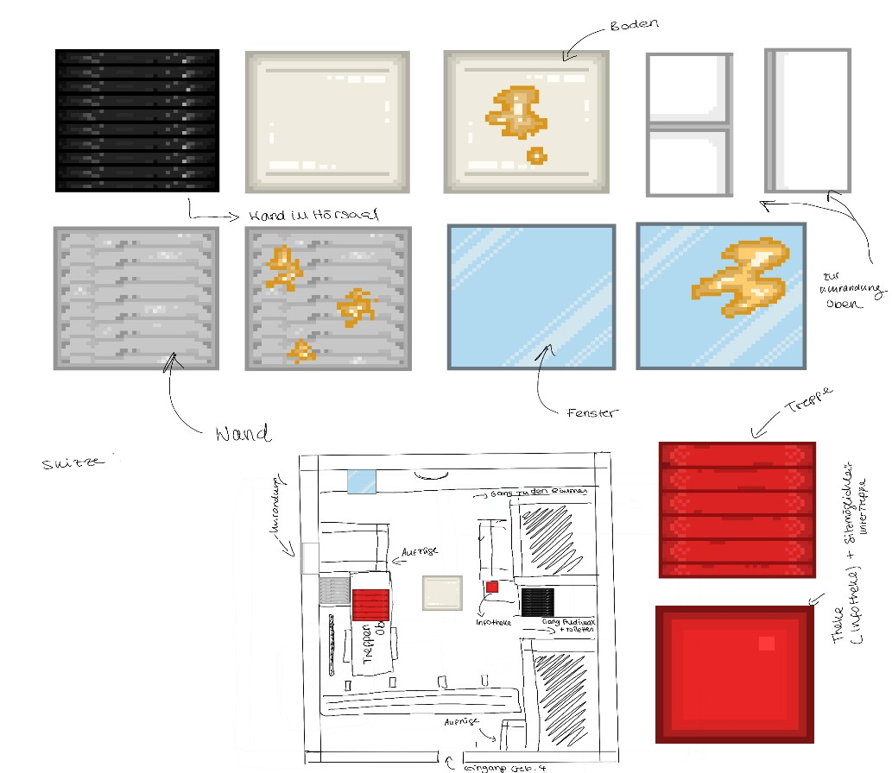

1.2 Erstellung erster Tilemap-Skizzen

Der Fokus lag auf der intensiven Auseinandersetzung mit der Erstellung einer Tilemap. Zunächst wurde eine eigene Szene im 256x256-Pixel-Format gestaltet, die tileartige Strukturen enthält. Ziel war es, daraus eine Tilemap zu generieren, die später im Spiel verwendet werden kann.
Dabei zeigte sich, dass der erste Entwurf zwar optisch ansprechend ist, jedoch nicht den klassischen Aufbau einer Tilemap erfüllt – also ein klares Raster aus modular verwendbaren

32x32 Pixel großen Tiles. Die Grafik eignet sich eher als Skizze oder Konzeptgrafik, nicht direkt als wiederverwendbare Tilemap innerhalb einer Engine.
Als nächster Schritt folgt nun die Erstellung einer technisch sauberen, modular aufgebauten Tilemap auf Basis der vorhandenen Vorlage.
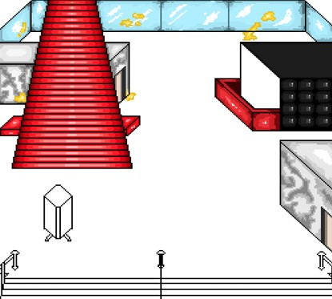

1.3 Technische Umsetzung modularer Tilemaps

Der Fokus lag auf der Anpassung der Tilemaps. Neue Tiles wurden erstellt und bestehende überarbeitet, um die Spielwelt visuell zu verbessern und flüssigere Übergänge zwischen verschiedenen Bereichen zu ermöglichen.
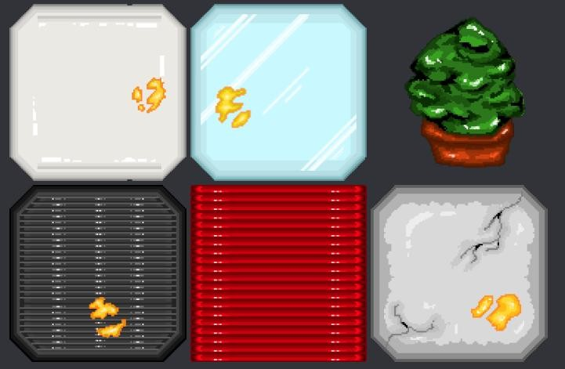

1.4 Optimierung und Abschluss der Tilemaps

Die Arbeit an den Tilemaps wurde danach erfolgreich abgeschlossen.
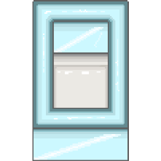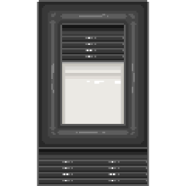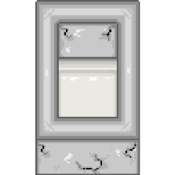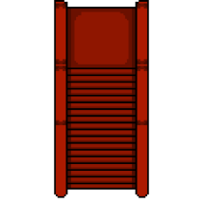

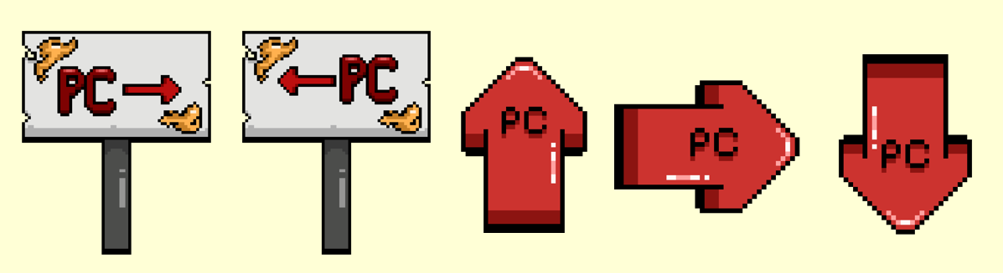

2.DESIGN DER CHARAKTERE :

2.1 Skizzen und Designvarianten des Hauptcharakters
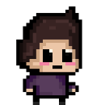
Erster Student-Charakter wurde so gestaltet, dass er stilistisch mit den anderen Charakteren im Spiel übereinstimmt. Form, Proportionen und Designstil sind bewusst einheitlich gehalten, um ein konsistentes Gesamtbild zu gewährleisten & dient als grundlegende Skizze für Charakter
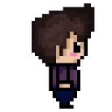
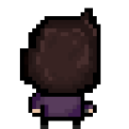

Mehrere Skizzen für den Hauptcharakter wurden angefertigt, um verschiedene

Designvarianten zu erproben und eine visuelle Richtung für die Figur festzulegen.Dabei lag der Fokus zum einen darauf, eine Ente zu gestalten, Herr Dahm abzubilden & eine grundlegende Idee für die main character zu erstellen.
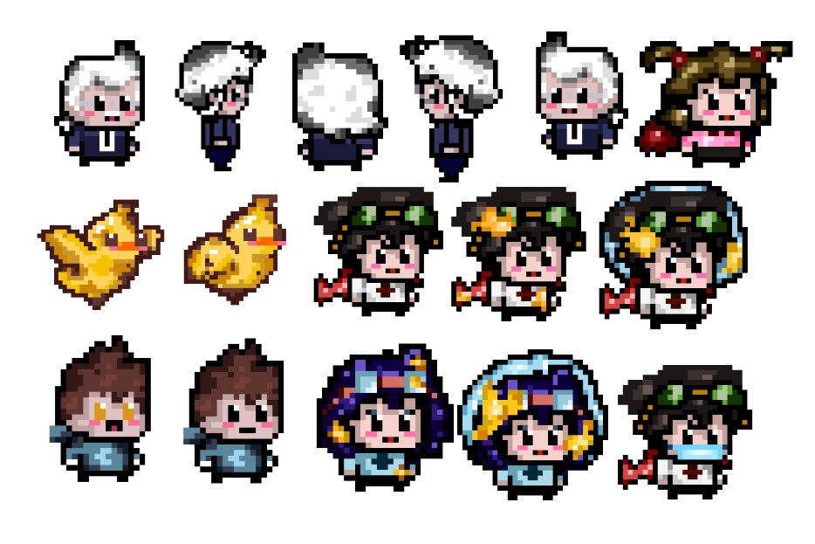

2.2 Bewegungsrichtungen und Animationen

Der Fokus lag auf der grafischen Umsetzung der Bewegungsrichtungen für die Charaktere, sodass diese sich nun in alle vier Hauptrichtungen bewegen können. Dabei wurde auf eine konsistente Darstellung im bestehenden Stil geachtet. Zudem wurden Animationen und Proportionen korrigiert. Für alle Hauptcharaktere wurden neue Student-Sprites erstellt.
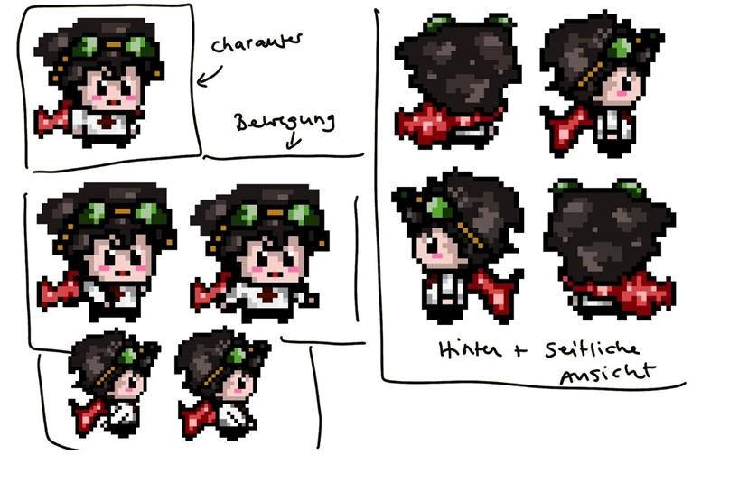

2.3 Enten- und Herr-Dahm-Animationen
Grundlegende Animationen für die Enten wurden erstellt, ebenso Animationen für Herr Dahm umgesetzt + Endboss
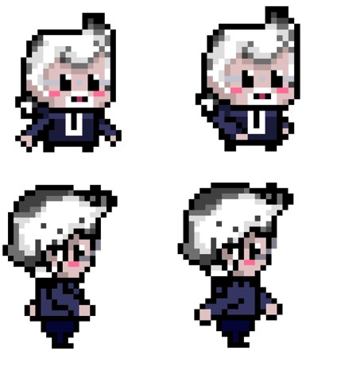

2.4 Gestaltung von Mobs und Masken

Mehrere Designs wurden für die Mobs erstellt, um Diversität zu schaffen. Zudem wurde die Maske erstellt die den infizierten Mobs aufgesetzt wird.
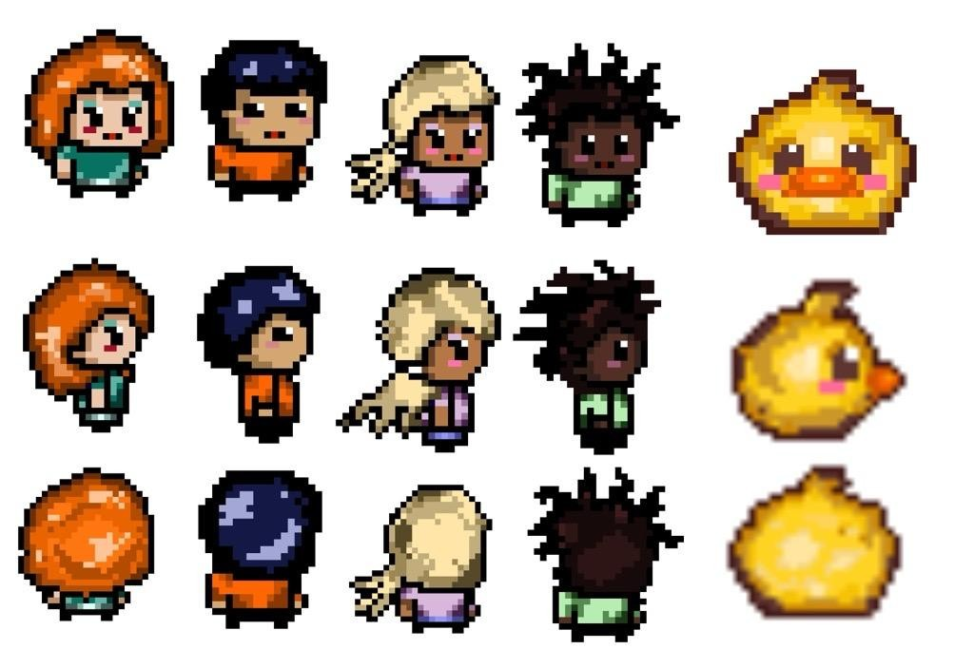

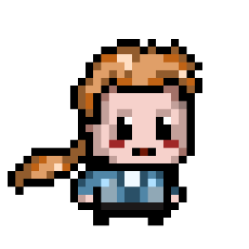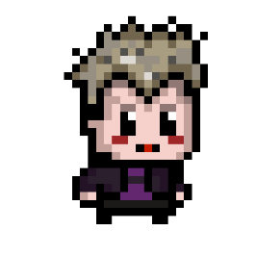

3.DESIGN FÜR DIE DIALOGUE CUTSCENE :
3.1 Hintergrundgrafik für Dialoge
3.2 Animation für Herr Dahm

Der Hintergrund für die Cutscene und die dazugehörige Sprechanimation des Dahm Charakters wurde fertiggestellt.
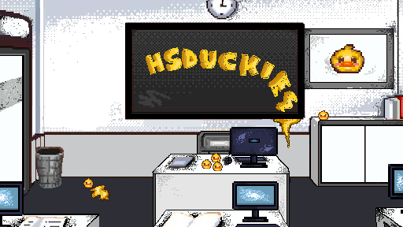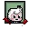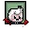

4.WAFFEN-DESIGN UND ERSTE OBJEKTE

4.1 Erste Objektskizzen und Waffenauswahl

Zu Beginn wurde mit dem Objektdesign gestartet, auf Basis der bereits festgelegten Charaktergrößen. Unser Fokus lag dabei auf der Gestaltung einer passenden Waffe für den Spielstil. Zunächst wurden erste Ideen gesammelt, Skizzen angefertigt und verschiedene Formen ausprobiert. Das Ziel war es, ein Design zu entwickeln, das sich klar vom Hintergrund abhebt und dennoch stimmig mit dem Charakter wirkt. Es wurden zwei Varianten der Waffe in Piskel umgesetzt, beide im 16x16 Pixel-Format, jedoch mit unterschiedlichen Formen und Details..
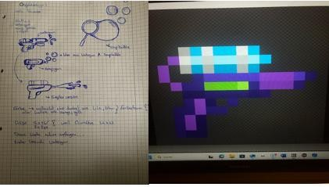

4.2 Umsetzung in Piskel – Wasserpistole & Seifenblasenstab
Später wurden zwei neue Entwürfe für die Spielzeugwaffe entwickelt:
eine überarbeitete Wasserpistole und ein Seifenblasenstab. An beiden wurde sowohl an der Form und Farbe als auch am Design gearbeitet. Beide Waffen sind im 16x16 PixelFormat gestaltet. Am Ende haben wir uns für die Wasserpistole entschieden, da sie besser zu dem Stil des Spiel passt.
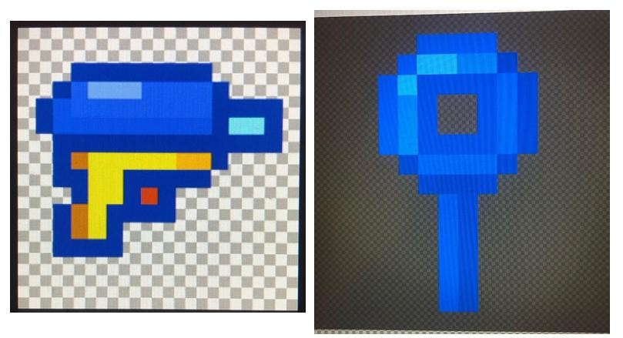

4.3 Wassertropfen als Projektil

Ich habe außerdem einen Wassertropfen als Projektil erstellt. Dieser wird immer dann angezeigt, wenn man mit der Wasserpistole schießt. Dabei habe ich besonders darauf geachtet, dass die Größe des Tropfens zur Wasserpistole passt, damit das Gesamtbild im Spiel stimmig wirkt. Der Tropfen ist als eigenes Objekt umgesetzt und visuell so gestaltet, dass er gut zur restlichen Spielwelt passt.



4.4 Drops-Design (Leben, Speedboost, Schussrate)

Es wurden drei Drops für das Spiel entworfen, die diese für das
Programmieren gebraucht wurde. Der erste Drop, ‚Lebensgeneration‘, stellt
Kantinenessen zur Verfügung. Der zweite Drop, ‚Speedboost‘, bietet eine Snackbar für mehr Energie. Der dritte Drop, ‚Schussrate‘, enthält ein EnergyGetränk.

Diese Drops sollen den Spielern helfen, ihre Fähigkeiten zu verbessern und das Spiel noch spannender zu gestalten.
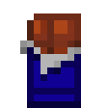

5.Farbkonzept & Interface-Elemente
5.1 Farbpalette und allgemeines Farbschema

Eines der ersten Dinge, die ich getan habe, war die Erstellung einer Farbpalette, die für alle folgenden Designs verwendet werden sollte. Wir wollten, dass das Spiel eine helle und freundliche Atmosphäre hat, daher sind die meisten Farben relativ stark gesättigt.
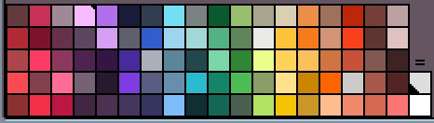

5.2 Start-Button: Design & Animation
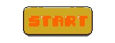
Das erste Element, das ich noch vor dem Farbschema erstellt habe, war ein Konzept für den Start-Button.
Erste Version:

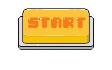
Mit der Erstellung des Farbschemas wurde auch der Start-Button verändert. Nicht nur farblich, sondern das gesamte Design wurde geändert, um die spätere Implementierung von Animationen lebendiger zu gestalten.

Der nächste Schritt war die Erstellung der Animation. Diese Animation wurde durch "AnimatedSprite2D" implementiert.
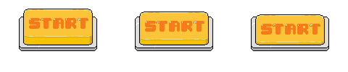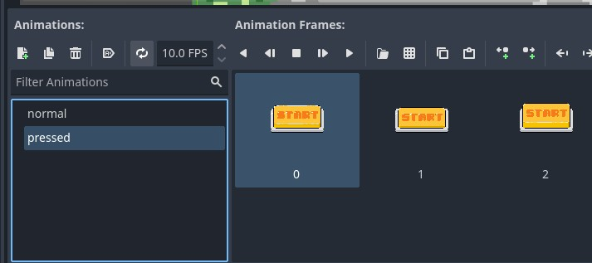
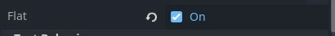
Ich musste die oben gezeigten Einstellungen innerhalb des Start-Button-Inspectors ändern, damit die voreingestellten Visuals das Aussehen der Animation nicht beeinträchtigen.

5.3 Health Bars für Spieler und Gegner
Als nächsten Schritt habe ich Gesundheitsbalken für den Spieler und die Gegner entworfen (sie unterscheiden sich nur in der Farbe). Diese health bars bestehen aus dem "Container" und der Füllung, um die Implementierung in den Code zu vereinfache


5.4 Schriftart für Enten-Zähler

Ein weiteres wichtiges Asset, das wir benötigten, war der Zähler für die gesammelten Enten.
Deshalb habe ich diese Schriftart erstellt, bei der ich sie gelb halten wollte, um die Verbindung zwischen den Enten und dem Sammler deutlicher zu machen.


6.UI-Screens & Spielzustände

6.1 Startbildschirm: Gestaltung und Animation

Im Startbildschirm verwendete ich den zuvor erwähnten Start-Button, Hintergrund und Enten-Assets, die von meinen Kollegen erstellt wurden, sowie Label-Text und einen kleinen Glanz-Effekt. Zuerst erstellte ich den Startbildschirm ohne die Enten- und Glanz-Animation, jedoch wirkte diese Version etwas zu statisch, weshalb ich mich entschied, etwas Bewegung in Form dieser beiden Animationen hinzuzufügen.

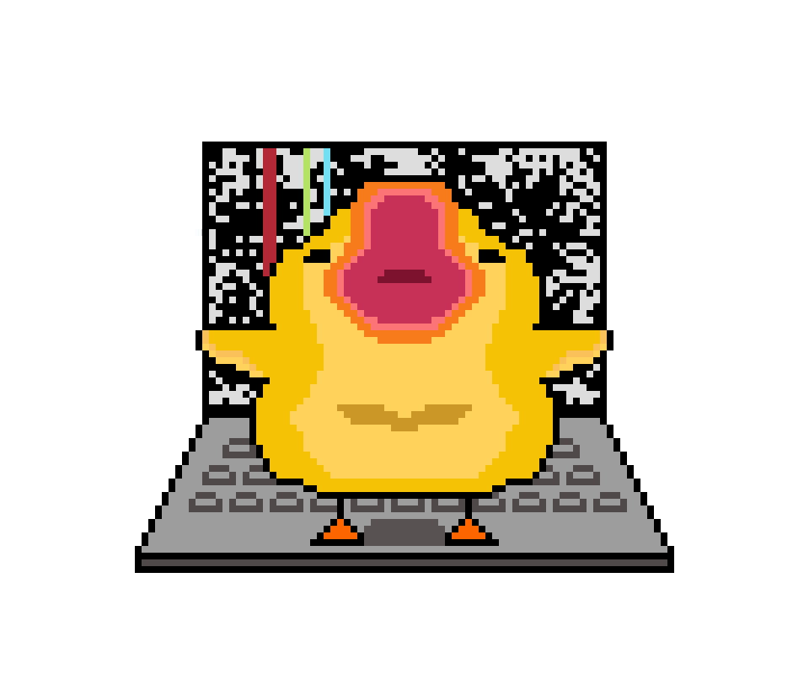
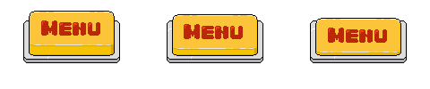
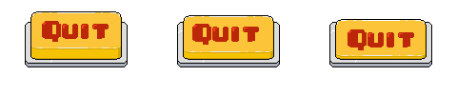
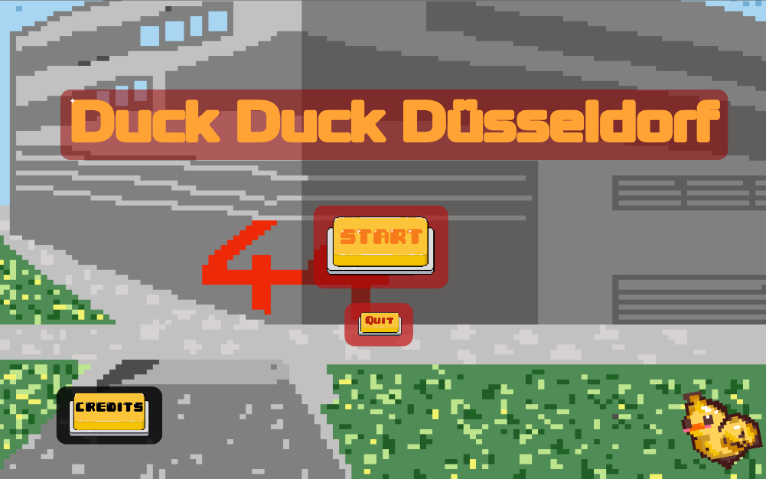
6.2 GAME OVER BILDSCHIRM + Transparenz + Credits

Ich erstellte eine Grafik für den Game Over Bildschirm sowie zwei Buttons.

Dies ist das vollständige Aussehen des Game Over Bildschirms im Spiel. Der rote Hintergrund ist teilweise transparent, sodass der Spieler beim Erscheinen noch teilweise die Karte sehen kann.
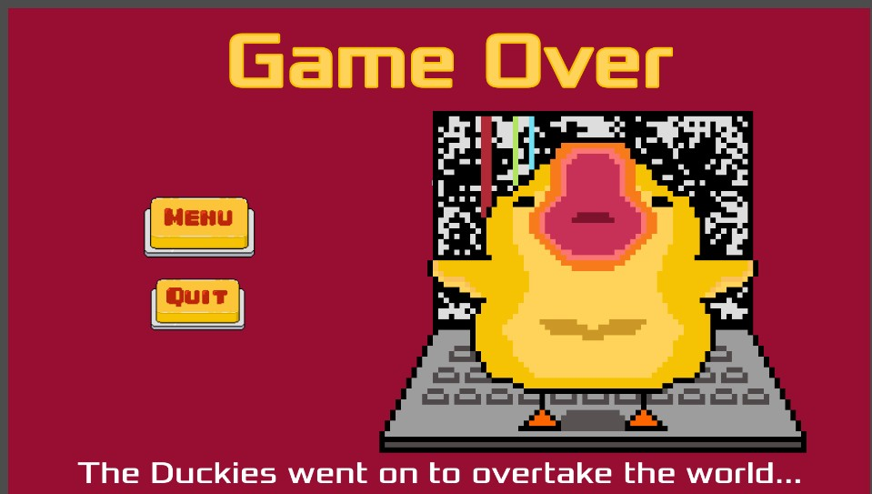

Nachdem ich den Start-Button entworfen hatte, wollte ich die nachfolgenden Buttons designtechnisch einheitlich gestalten und nur den Text und die Textfarbe innerhalb des Buttons selbst ändern. Ich traf diese Entscheidung, um die Designkohärenz zu wahren. Die nächsten Buttons, die ich erstellte, wurden für den Credits-Bildschirm entwickelt (Credits- und Back-Button). Der Credits-Bildschirm hat einen schwarzen Hintergrund und der Text ist farbkodiert: weiß für Medientyp, Website und Lizenz; grün für Links; lila für Titel; und blau für Autoren.

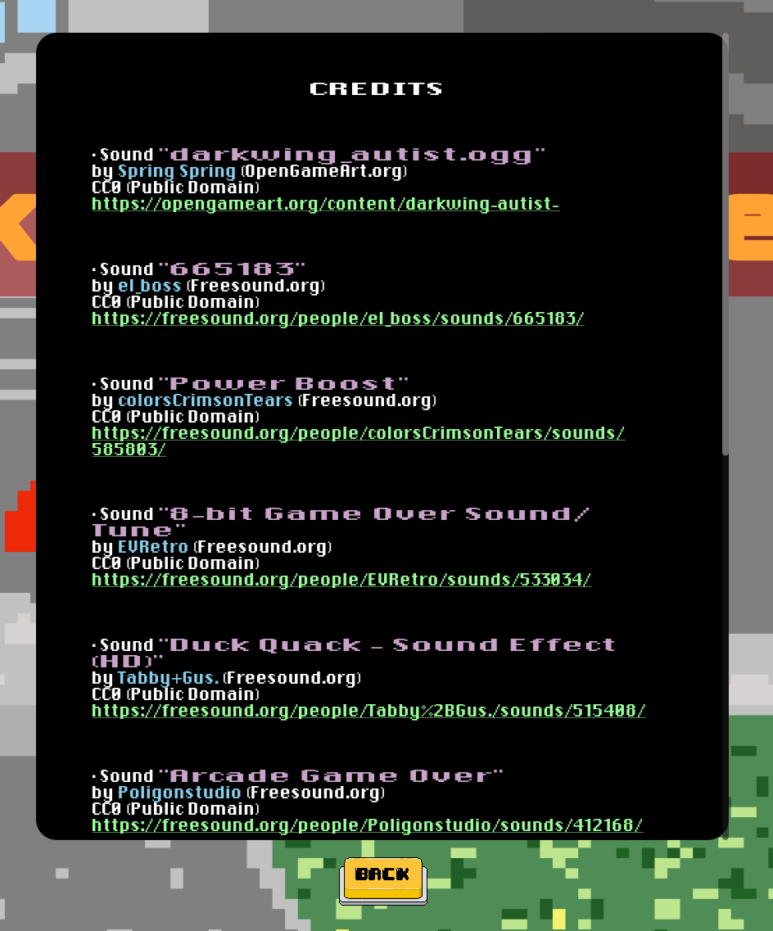

7.Objekte
7.1 Gestaltungselemente zur Raumfüllung

Um dem Raum mehr Leben und Authentizität zu verleihen, habe ich verschiedene Objekte platziert, die zur Atmosphäre beitragen, ohne einen direkten funktionalen Zweck zu erfüllen. Diese Elemente – wie Pflanzen, Möbelstücke oder dekorative Gegenstände – sorgen dafür, dass der Raum nicht leer oder künstlich wirkt, sondern lebendig und realitätsnah erscheint
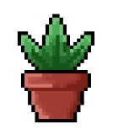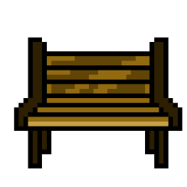

7.2 Wiedererkennungsmerkmale des Foyers

Ein wichtiger Aspekt meiner Arbeit war es, dem Raum einen klaren Wiedererkennungswert zu verleihen. Dazu habe ich spezifische Objekte integriert, die charakteristisch für unser Foyer sind. Diese Elemente helfen den Spielenden, den Raum visuell und inhaltlich sofort wiederzuerkennen, was zur Orientierung und zum allgemeinen Spielerlebnis beiträgt.
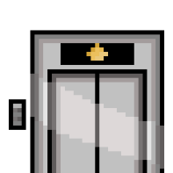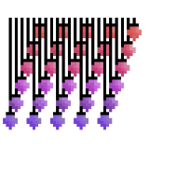

7.3 Lautsprecher für Durchsagen

Ein zentrales funktionales Objekt im Raum ist der Lautsprecher, über den die Durchsagen abgespielt werden. Der Lautsprecher ist nicht nur ein rein visuelles Objekt, sondern auch eng mit dem Storytelling verknüpft – er liefert die Audiodialoge, die als Text im unteren Bildschirmbereich eingeblendet werden.So trägt er zur Story bei und macht das Spielerlebnis durch den Ton noch intensiver.

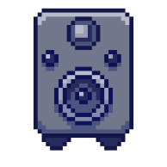
7.4 Gestaltung des PC-Pools mit realem Vorbild

Für den Raum „PC-Pool“ habe ich Objekte integriert, die sich an der echten Einrichtung dieses Raums orientieren. Ziel war es, eine möglichst authentische digitale Nachbildung zu schaffen, die für Personen, die den echten PC-Pool kennen, wiedererkennbar ist. Dazu gehören typische Elemente wie PC-Tische, Monitore und Stühle, wie sie auch im realen Raum vorhanden ist. Durch diese Umsetzung wird nicht nur die Atmosphäre glaubwürdig transportiert, sondern auch ein starker Bezug zur realen Umgebung hergestellt.

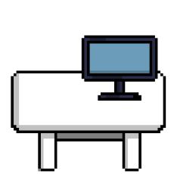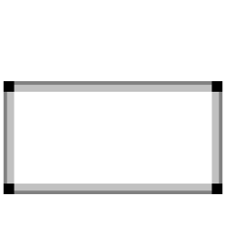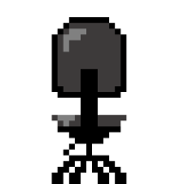

7.5 Startbildschirm mit PixelArt-Gebäude

Für den Startbildschirm habe ich unser Hochschulgebäude als PixelArt-Version gezeichnet. Die Idee dahinter war, direkt von Anfang an einen Wiedererkennungswert zu schaffen und zu zeigen, dass das Spiel etwas mit unserer Hochschule zu tun hat. Die PixelArt passt außerdem gut zum Stil des Spiels und gibt dem Ganzen einen eigenen, kreativen Look.
